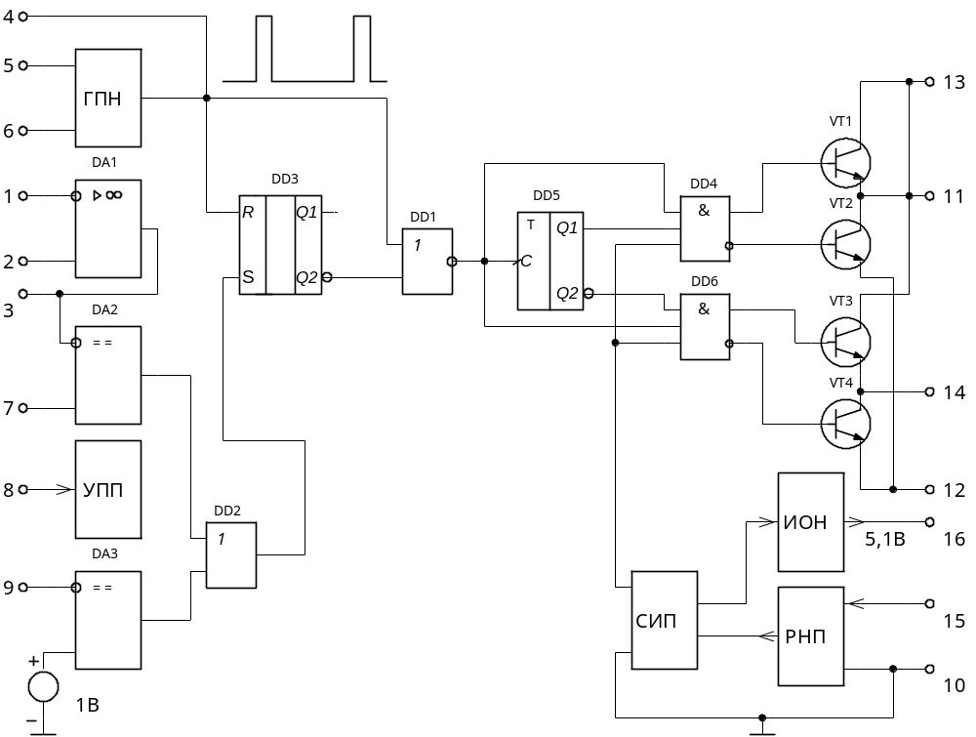

Рис.9 Функциональная схема специализированной ИМС управления типа 1156ЕУ2.

